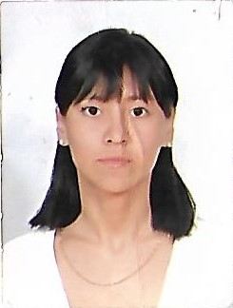
Мұғалім
туралы мәлімет

1. Аты – жөні: Нуржанова Динара Маратовна
2.Туған жылы, айы, күні: 16.01.1989ж.
3. Мекен-жайы /тел/: Тұрғызба ауылы №445
4. Оқуды қашан, қайдан бітірді: 2011 ж. Х.Досмұхамедов атындағы Атырау Мемлекеттік Университеті
2018ж. М.Өтемісұлы атындағы Батыс Қазақстан мемлекеттік университитеті
5. Диплом бойынша мамандығы: Экономист-менеджер,
Тарих пәні мұғалімі
6. Курстан қашан өтті: 19-29.08.2019ж "Кәсіпкерлік және бизнес негіздері"курсы.
«Атамекен» ҚРҰКП
7. Жалпы пед . стаж: 1 жыл
9. Осы мектептегі жұмыс стажы: 1 жыл
10. Санаты Жас маман
11. Қай пәнді жүргізеді: Қазақстан тарихы мен дүние жүзі тарихы,
Кәсіпкерлік және бизнес негіздері пәні
12. Апталық жүктеме: 21 сағат
13. Сынып жетекшілік: 5 "а" сынып
14. Факультатив «Қазақ шежіресі» 6ә сынып
15. Проблемалық тақырыбы: “Оқушылардың бойындағы адамгершілік қасиеттерді дамыту”

16. Пед. оқуларға қатысуы: -
17. Сертификаттары: -

18. Жетістіктері: 2019ж «МЫҢ БАЛА» интелектуалды білім
порталы Дипломы

19. Оқушы жетістігі: 2018-2019 о/ж. Қазақстан тарихы пәні бойынша Республикалық қашықтық олимпиадасы «КИО»
Нарынбай Саят – І орын /7 "ә"сынып/.
2018-2019 о/ж. Қазақстан тарихы пәні бойынша Республикалық қашықтық олимпиадасы «КИО»
Баймұрат Жанерке сертификат /7 "ә"сынып/.
Республикалық интеллектуалдық олимпиада
«МЫҢ БАЛА»
Мұрат Ақмаржан - – І орын /5 "а"сынып/.
2019-2020 о/ж. Қазақстан тарихы пәні бойынша
Республикалық олимпиаданың ІІ кезеңі
ІІІ орын иегері Тұрланқызы Индира/8 "ә"сынып/.

